黄组王步卜辞缀合一则
王旭东
A、《合》36842；
B、《合》36837；（A + B 即《拼三》664）
C、《合》36753；
D、《合》37504；
E、《合》36755；
F、《合》36754；（E+F见门艺《殷墟黄组甲骨刻辞的整理与研究》缀合75）
G、《合》36777；
H、《殷墟甲骨拾遗》622
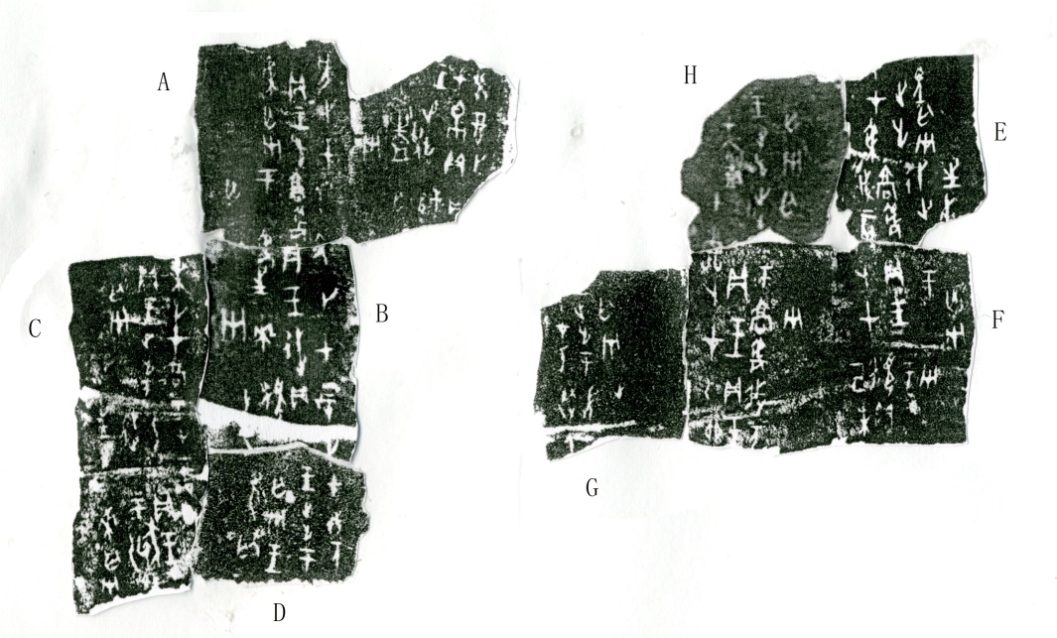
干支示意图：
 | [乙]亥 | 癸酉 | 中缝 | [壬申] | [甲戌]
[辛]未 | 乙丑 | [癸亥] |  | [壬戌] | 甲子 | 戊辰
辛酉 | 丁巳 | [甲寅] |  | 癸丑 | 乙卯 | 己未
中缝两侧的腹甲残片均可实缀。左侧，A、B两片相合即《拼三》664（李爱辉：《甲骨拼合第120、121则》，黄天树主编：《甲骨拼合三集》第664则，北京：学苑出版社，2013年，第109页）；B、D断边密合，且能补足“卜”字最下一竖笔；C、D缀合后，下端齿缝流畅，似可补足“才”之横画；B、C盾纹也能衔接。右侧，E、F由门艺先生缀合（门艺：《殷墟黄组甲骨刻辞的整理与研究》缀合第75组，2008年，博士论文，郑州大学），依稀可看到“辰”字最下端的竖画，H可补足F之地支“子”字，G、F断边基本吻合，盾纹尤其连贯。黄组龟腹甲上的卜旬卜辞、卜夕卜辞，均遵循先右后左、先下后上、先内后外的契刻规律，王步卜辞似亦不能外。照此规律，中缝两侧相应位置上的干支、地点恰好能够衔接，两部分书体风格、特征字的写法又都十分相近，如“”所从“必”均作形，适足说明这两部分卜辞确属同版，为一块龟腹甲的左、右后甲部分。缀合后根据干支、地点补足残辞，释文如下：
癸丑[卜，才]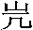[贞：王]步……；
……
乙卯[卜，才……]贞：王[步于]羲……；
丁巳卜，才羲贞：王步于頪，亡灾。王，获狐；
己未[卜，才]頪贞：[王步]于[丂（？），亡]灾……；
辛酉卜，才丂（？）贞：王于，往来亡灾；
[壬戌]卜，才丂（？）[贞：王]步于……亡灾；
……贞…………；
甲子卜，才……贞：王步于高，[亡]灾；
乙丑卜，才高贞：王于，往来亡灾；
戊辰卜，才高贞：王于，往来亡灾；
[辛]未卜，才高[]贞：王步于……亡灾；
……
癸酉卜，才帛贞：王步[于]，[亡]灾；
[甲戌卜，]才[贞：]王步[于……]亡灾；
[乙]亥卜，才……贞：王步[于]，亡灾；
……卜，才[贞：王]步[于]望，亡灾……
另《拼三》689曾将《合》36952加缀在F《合》36754下面，但《合》36952“亡”字上面还有残留笔画，疑不能拼合，见李爱辉：《甲骨拼合第146则》，黄天树主编：《甲骨拼合三集》第689则，北京：学苑出版社，2013年，第143页。
（缀合蒙业师陈絜先生指正，蒙刘源先生审阅并提示相关缀合信息，谨致谢忱！）

